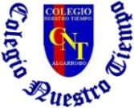

Colegio Nuestro Tiempo - R.B.D.: 14.507-6
Teacher of English Language: Francisca Alvarez P.
Profesor de Artes Musicales: Cristóbal Baeza
Guía Articulada
Idioma extranjero: Inglés y Artes Musicales
Primero Básico
Semanas N°8 y N°9
19 al 30 de abril 2021

Name: ________________________________________________ Grade: _________________________

Objective | To identify vocabulary related to School objects

UNIT 1: AT SCHOOL

ACTIVITIES

I. Dirígete a tu libro de actividades (Activity book) y realiza las actividades de la página 8 y 9

Referencia pag. 8: “1. Traza y une”
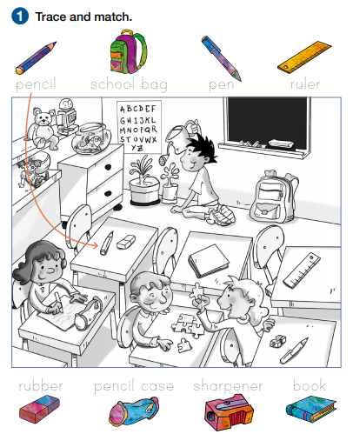

Referencia pag.9: “2. Mira el dibujo y escribe en inglés el objeto escolar correcto”
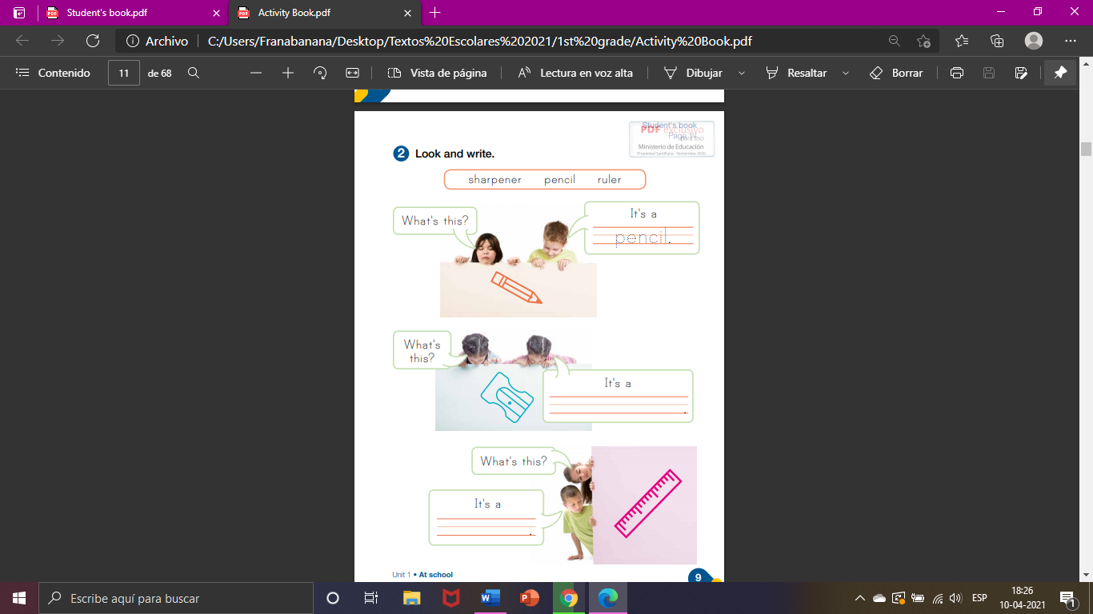

Referencia pag.10: “3. Escucha y une los estuches con su dueño”
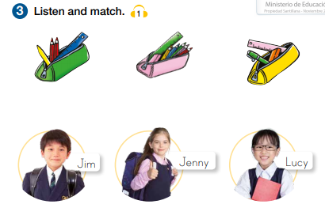

I.Realiza las siguientes actividades en la guía:

“1. Mira las imágenes y pon un ticket o una cruz”
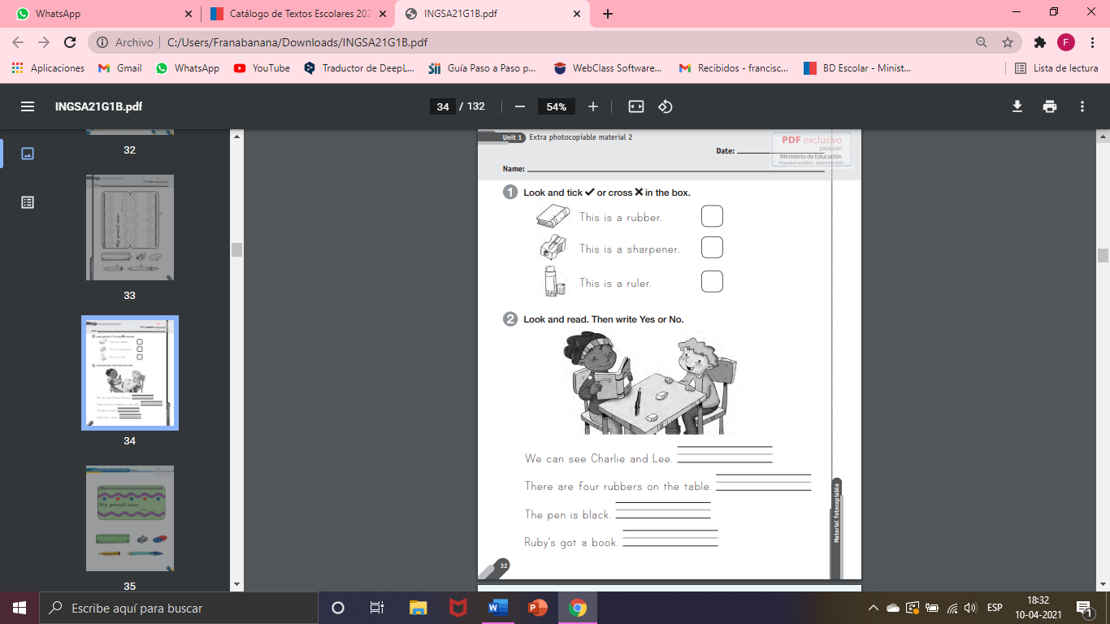

“2. Mira la imagen y escribe YES o NO”

ACTIVIDAD MÚSICA

Objetivo: Cantar al unísono y tocar instrumentos de percusión convencionales y no
convencionales.

Vamos a seguir practicando la música de una manera distinta. Durante el primer mes estuvimos escuchando algunas canciones, alcanzamos a reconocer algunos instrumentos y también a encontrar canciones que se parecen entre sí como las del monstruo de la laguna.

Durante este segundo mes, vamos a ser nosotros quienes sonemos, es decir vamos a participar de la música con nuestro propio cuerpo.

So, te invito a escuchar la canción Pica Piedra de Pim Pau y a ver la coreografía que proponen el video.

Puedes acceder a través del siguiente enlace: https://youtu.be/UQ34zIP3gsE

Además, te invito a responder las siguientes preguntas:

- ¿Te gustó la canción?

- ¿Te pareció muy difícil la coreografía?

- ¿Sientes que las palabras se parecen a los movimientos que se realizan en la coreografía?
Recuerda!! : En caso de tener dudas o consultas sobre las actividades de alguna guía, no duden en escribir al correo francisca.alvarez@nuestrotiempo.cl o a cristobal.baeza@nuestrotiempo.cl

